8.3. Видове данни от ускорени тестове
Данните от ускорените тестове могат да бъдат разделени на два вида. А именно, характеристиката на продукта която ни интересува е 1) живот или 2) някакъв друг вид мярка за работата на изделието, като издръжливост на опън или еластичност.
Данни за работата на изделието: Понякога ни интересова как работата на изделието се влошава с времето. При такова тестване на работата на изделието, образци се състаряват подлагайки ги на високо натоварване, и техните характеристики се измерват на различни етапи от стареенето. Такива данни за изделието се анализират чрез нагласяне на деградационен модел към данните за оценяване за да се оцени връзката между работата, стареенето и натоварването.
Данни за живота на изделието: Подходящия анализ за живота на изделието зависи от вида на данните. Следните параграфи описват описват най-честите типове данни за живота на изделието от единичен тест или проектантско условие.
Цялостни данни: Цялостните данни се състоят от точната продължителност на живот (година на отказ) на всяка мостра. Фигура 8.6 А изобразява цялостна мостра от единичен тест. Там дължината на линия съответства на продължителността на живот на тестваната единица. Повечето данни за живота на изделието са недовършени. Това означава, че точното време на отказ на някои единици е неизвестно и има само частична информация за техните времена на отказ. Примери са дадени по-долу.
Цензурирани: Често, когато данни за живота на изделието се анализират, някои елементи не са се повредили и за техните времена за отказ е известно само, че са отвъд времето, на което са тествани. Такива данни се наричат цензурирани отдясно. Във литературата такива данни или тестове се наричат още съкратени. Елемнтите, не дали дефект, се наричат „бегачи”, „оцелели”, „отстранени” или „окачени”. Такива цензурирани данни възникват когато някои елемнти са (1) отстранени от теста или работа преди да дефектират, (2) все още в експлоатация по времето на анализа на данни или (3) отстранени от теста или служба поради дефект от външна причина, като например отказ на тестовото оборудване. По същия начин, време за отказ, за което се знае само, че е преди определно време, се нарича цензурирано от ляво. Ако всички недефектирали елементи имат общо време на работа, и всички времена за отказ са по-рано, данните се наричат единично цензурирани отдясно. Единично цензурираните данни възникват когато елементите започнат работа заедно при тестоването и данните се анализират преди всички единици да дефектират. Такива данни са единично цензурирани във времето, ако времето за цензура е фиксирано; тогава броят на отказите в това определено време е произволен. Такъв пример е изобразен на фигура 8.6 В. Там линията за недефктирал елемент показва колко дълго е работил без отказ, а стрелката отдялсно показва, че времето за отказ на елемента е по-нататък. Цензурираните данни във времето се наричат също така и Цензурирани Тип I. Данните са единично цензурирани при отказ, ако тестът се спре, когато настъпят определен брой откази. Времето до този фиксиран брой откази е произволно. Такъв пример е изобразен на фигура 8.6 С. Цензурирането във времето е по-често срещано във практиката. Цензурирането при отказ е по-често срещано в теоретичната литература, т.к. е математически по-лесно.
Множествено цензуриране. Много данни, цензурирани отдясно имат различни работни времена, примесени с времената за отказ. Такива данни се наричат множественно цензурирани (също така прогресивно, хипер- и произволно цензурирани). Такъв пример е изобразен на фигура 8.6 D. Множественно цензурираните данни възникват когато елементите започнат теста по различно време. Следователно, при записване на данните, те имат различни работни времена. Такива данни може да са цензурирани във времето (работните времена се различават от времената за отказ, както е показано на фигура 8.6 D) или цензурирани при отказ (работните времена са равни на времената на отказ, както е показано на фиг. 8.6 Е).
Режими на съревнование: Смесица от съревноваващи се режими на отказ възникват когато мострите дефектират поради различни причини. Такъв пример е изобразен на фигура 8.6 F, където a, b и с показват различните режими на отказ. Данните за определен режим на отказ се състоят от времена за отказ на елементите, включени в този режим. Данните за такъв режим са множественно цензурирани.
Квантова чувствителност: Понякога се знае само дали времето за отказ на елемента е преди или след определен момент. Всяко наблюдение е или цензурирано отдясно или отляво. Такива данни за изделието възникват ако всеки елемент е нспектиран само веднъж за да се провери дали е отказал или не. Такъв тип инспекционни данни се наричат данни за квантова чувствителност, също така наричани чувствителност, четни, двоични и „всичко-или-нищо” данни. На фигура 8.6 G е илюстриран такъв пример. Там стрелките на всеки елемент показва дали елемента е дефктирал преди неговата инспекция или ще е по-късно.
Интервал: Когато всеки елемент се инспектира за отказ повече от веднъж, се знае само дали елемента е дефектирал в интервала между инспекциите. Тъй нареченият интервал, групиран или изходни данни са илюстрирани на фигура 8.6 H. Плътните линии на фигурата показват интервалът, в който елементът е дефектирал, прекъснатата линия показва интервала на инспекция, където елементът е дефектирал, а прекъснатата линия показва интервала на инспекция, където елементът не е дефектирал. Такъв тип данни могат да съдържат и дясно и ляво цензурирани наблюдения.
Предназначение: Анализи от такъв цензуриран интервалов тип данни имат много от същите предназначения, като и анализите на цялостните данни, например определяне на модела праметри и живота на продукта и предсказване на бъдещи наблюдения.
За да разберем процеса, свързан с екстраполацията на данни от теста за пренатоварване при използване на обстоятелства за ниво, нека разгледаме отблизо един прост ускорен тест за живот на изделие. За улеснение ще приемем, че продуктът е бил тестван при единично натоварване и единично постоянно ниво на натоварване. Ще приемем също така, че данните за времената на отказ са били взети при това ниво на натоварване. Времената за отказ при това ниво на натоварване могат да бъдат лесно анализирани използвайки базисно разпределение на живота на изделието. Pdf на времената на отказ на продукта може да се вземе при това ниво на натоварване, използвайки традиционни методи. Този pdf, pdf на пренатоварването, също може да бъде използван за предсказване и оценяване на параметърът на живота на изделието, който ни интересува при даденото ниво на натоварване. Въпреки това целта на един ускорен тест за живота на изделието, не е да прави предсказания и оценки при даденото високо ниво на натоварване, на което се тестват елементите, а да прави тези измервания на друго ниво на натоварване отколкото използваното ниво на натоварване.

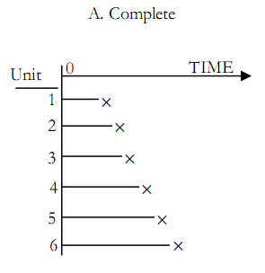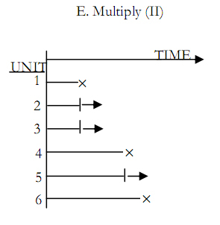
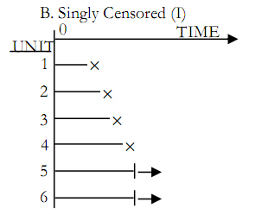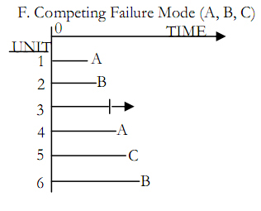
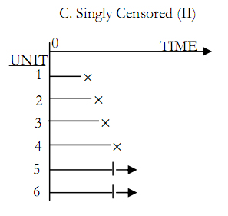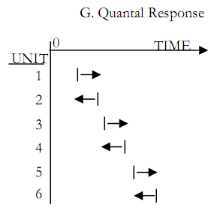
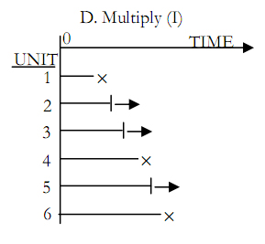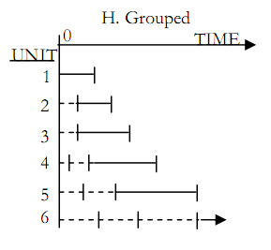
Фигура 8.6: Видове данни от ускорителни тестове (време за отказ X, работно време |→ ,
отказ възникнал по-рано ←| )
За да постигнем тази цел, трябва да разработим метод блокиращ пътя от pdf за пренатоварване до екстраполиране на използван pdf за ниво.
Типично поведение на pdf при високо натоварване (или ниво на претоварване) и pdf при използваното ниво на натоварване, както е показано по-долу:
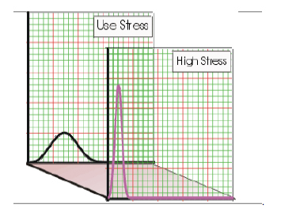
За да опростим сценария още нека предположим, че pdf за продукта при всяко ниво на натоварване може да бъде описано чрез една точка, както е показано. За фигурата трябва да определим способ за изобразяване (или картографиране) на тази една точка от нивото на високо натоварване върху използваното натоварване.
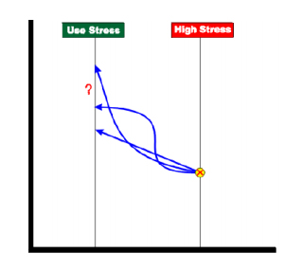
Очевидно има безброй начини за картографиране на определена точка от нивото на високо натоварване върху използваното ниво на натоварване. Нека предположим, че има някакъв модел (или функция), който изобразява нашата точка от нивото на високо натоварване върху нивото използваното на натоварване. Този модел (или функция) може да бъде описан математически и може да бъде толкова прост, колкото и уравнението на линия (прости модели или връзки).
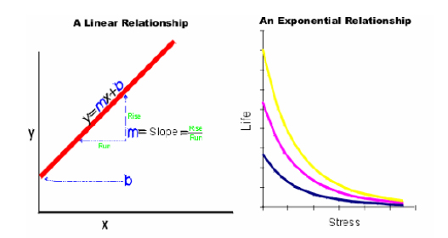
Дори когато даден модел е приет (с други думи линеен, експоненциален и т.н.), възможностите на картографрането са все още безкрайни, тъй като те зависят от параметрите на избрания модел или връзка. Например един прост линеен модел ще създаде различни карти за всяка стойност на кривата, тъй като можем да начертаем безкраен брой линии през една точка. Ако тестваме мостри от нашия продукт на две различни нива на натоварване бихме могли да започнем нагласяне модела към данните ни. Очевидно колкото повече точки имаме, толкова по-добри бихме били в картографирането на тази точка или нагласянето на модела към нашите данни.
